
財團法人罕見疾病基金會 南部辦事處
？
102年度【南區罕見疾病志工特殊培訓】簡章

急救VS輔具「知」多少
你累了嗎？

還是習慣喝咖啡、喝提神飲料嗎？

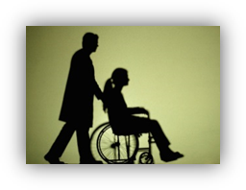
對於身體過勞的反應，您認識多少？是該好好照顧身體囉！有強健的體魄，才能提供優質的服務。 邀請您來了解過勞引發的狀況與危機處理，助人也可自助。
而認識輔具，更是服務病友的您所不可缺的一堂課，包含常見輔具的介紹、了解 輪椅的結構，以及推送輪椅注意事項等內容，讓您提供病友更專業貼心的服務…
◎主辦單位：財團法人罕見疾病基金會
◎活動時間：102年6月1日（星期六）pm13:30~pm17:00
◎活動地點：財團法人罕見疾病基金會南部辦事處(高雄市民生一路206號9樓之3)
◎參加對象：本會志工或已參加過志工基礎訓練之社會大眾
◎報名方式：請將報名表填妥後傳真至(07)229-9095或e-mail:ps22@tfrd.org.tw報名
◎報名期限：即日起至5月24日(一)止
◎聯絡窗口：(07)229-8311轉12洽本會南部辦事處 張僖珍社工員
◎志工特殊培訓課程表：
時間 | 課程名稱 | 課程內容 | 講師
1330-1345 | 學員報到 |  | 工作人員
1345-1515 | 過勞引發的緊急狀況  與危機處理 | 心肌梗塞急救法  CPR初階版 | 中華民國生命保護協會  特聘講師
1515-1530 | 休息一下
1530-1630 | 認識輔具及注意事項 | 介紹常用輔具與操作方法 | 高雄市輔具資源中心  林煌南維修組長
1630-1700 | 綜合討論 | Q&A時間 | 南部辦事處林雅玲主任
1700 | 賦歸
【交通方式】
◎汽車
中正交流道下：往高雄市區方向，走中正路遇復興路交叉路口左轉，進行約一公里遇民生路復興路交叉路口即可。
◎公車路線
請由高雄火車站轉搭
（1）52號、72號公車，（約15分鐘一班車）『高雄高商站』下，步行約5分鐘
（2）36號公車，（約30分鐘一班車）『復興路口站』下，步行約2分鐘
◎捷運：
信義國小站(3號出口)，步行約10-15分鐘。
◎投幣式平面停車場
位置：復興一路（中正三路與民生一路間）50元PIZZA 旁
停車車格數：6格
開放時間：24H
計費方式：每小時30元
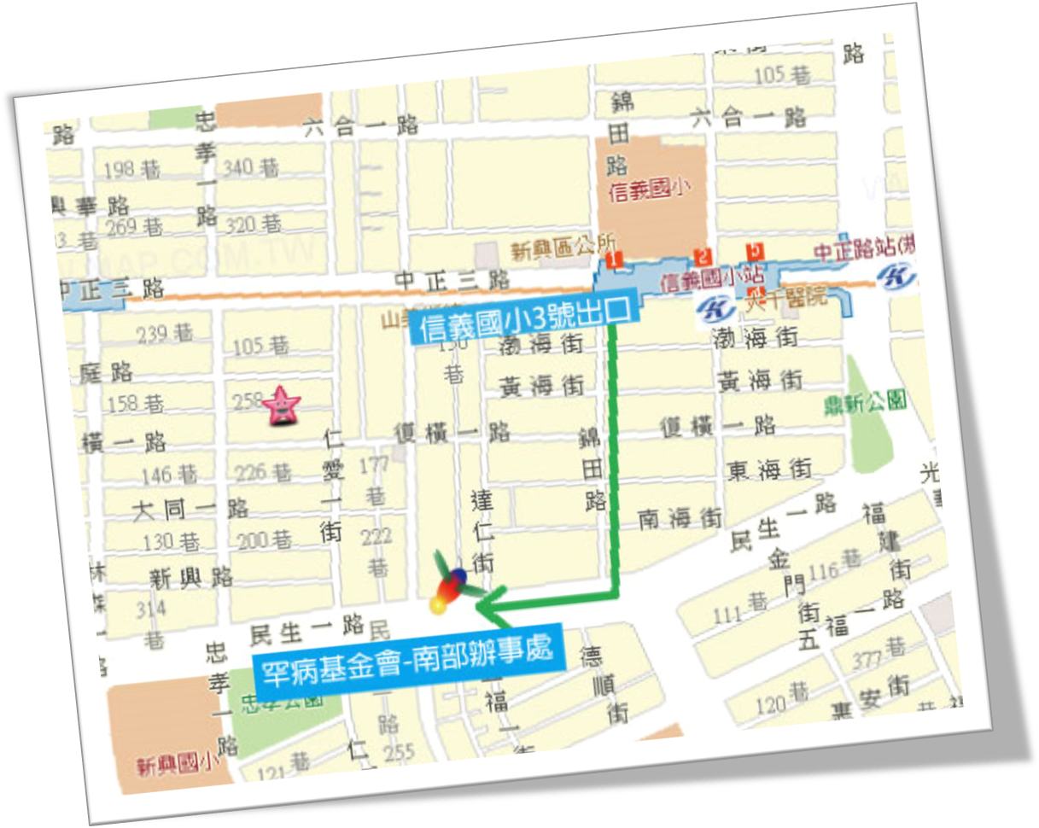
◎位置圖：

【102年度南區罕見疾病志工特殊培訓報名表】
姓 名： | 性別：□男 □女 |  | 婚姻狀況：
聯絡電話： |  | 電子信箱：
身份證字號： |  | 生日： 年 月 日
身分別：□病友家屬□病友□一般民眾 |  | 飲食： □葷 □素
通訊地址：
在學狀況：□畢業□在學
畢業/就讀學校：□研究所□大專□高中職□國初中□小學 (校系所： )
就業狀況：□未就業□就業中， 服務單位： 職稱：
參加動機與期待： (請略述參加志工基礎訓練的原因)

※報名表填妥後傳真至(07)229-9095或e-mail:ps22@tfrd.org.tw，請來電確認是否完成報名
※請注意喔：
此次活動為本會內部自行辦理之志工特殊訓練，未向高雄市政府衛生局申請證書字號。
完成課程後，本會將發予結訓證書。


有你真好
有你真好

